1. 요구 사항 정의서

|  |  |  |  |
| --- | --- | --- | --- |
| **구분** | **서비스(메뉴)** | **기능명** | **기능설명** |
| USER | Register | 회원가입 | 아이디 / 이메일 중복 확인  주민등록번호를 이용해 성인 제한 |
| LOGIN / LOGOUT | 로그인/로그아웃 | 아이디 비밀번호를 대조하여 로그인 |
| HOME | COMMON | 홈 화면 | 각 게시판 별 인기 글 표시 |
| ALCOHOL | AlcoholList | 주류 목록 나열 / 좋아요 버튼 | 지역 별 주류 분류 리스트 표기 |
| CreateAlcohol | 추천 술 추가 / 리뷰 작성 | 작성자는 로그인 된 사용자 고정 |
| SearchAlcohol | 검색 | 카테고리 별 검색 가능 |
| DetailAlcohol | 상세 보기 | CHAT GPT 안주 추천 기능 |
| ModifyAlcohol | 게시글 수정 및 삭제 | 작성자와 로그인 사용자의 정보 비교 |
| FOOD | FoodList | 추천 안주 목록 보기 | 등록된 순서 역순으로 게시 |
| SearchFood | 검색 | 카테고리 별 검색 가능 |
| CreateFood | 추천 안주 추가 / 리뷰 작성 | 작성자는 로그인 된 사용자 고정 |
| DetailFood | 상세 보기 / 좋아요 버튼 | KAKAO MAP 자동 검색 |
| ModifyFood | 게시글 수정 및 삭제 | 작성자와 로그인 사용자의 정보 비교 |
| FRIEND | FriendList | 추천 친구 목록 보기 | 등록된 순서 역순으로 게시 |
| SearchFriend | 검색 | 카테고리 별 검색 가능 |
| CreateFriend | 친구 추가 / 리뷰 작성 | 작성자는 로그인 된 사용자 고정 |
| DetailFriend | 상세 보기 / 좋아요 버튼 | 상세 내용 표기 |
| ModifyFriend | 게시글 수정 및 삭제 | 작성자와 로그인 사용자의 정보 비교 |
| NOTICE | NoticeList | 공지사항 목록 보기 | 등록된 순서 역순으로 게시 |
| SeartchNotice | 검색 | 검색 가능 |
| OnlyAdmin | 관리자 기능 | 관리자만 입력 / 수정 / 삭제 가능 |

1. 유즈케이스 다이어그램

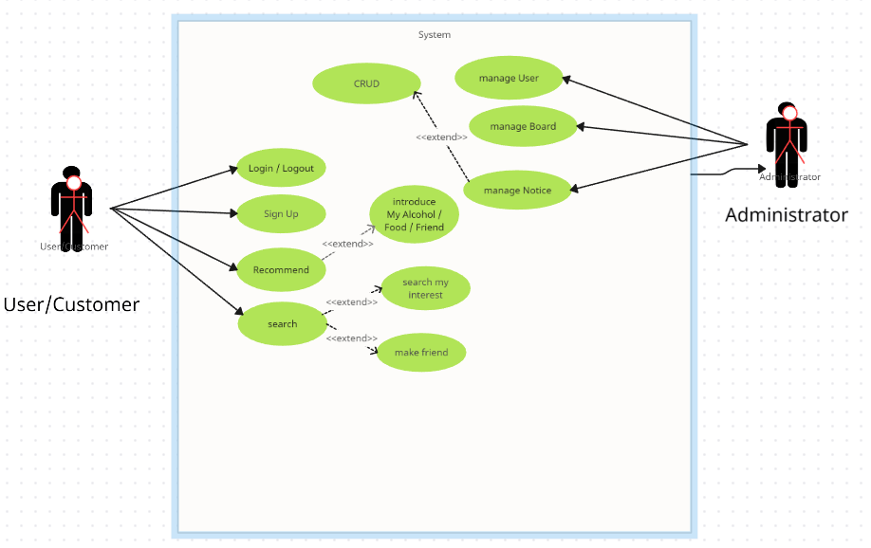

1. 테이블 구조도 (ERD 다이어그램)

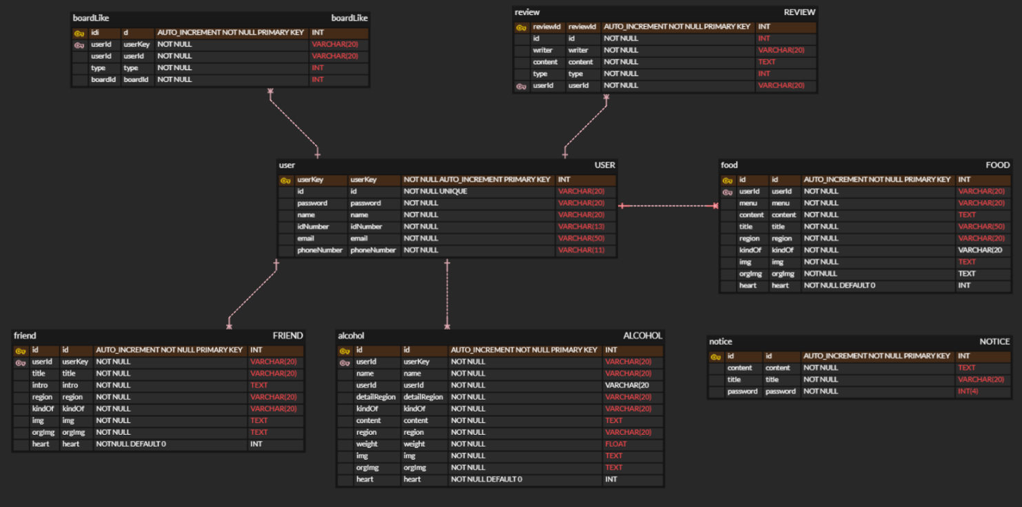

1. 클래스 다이어그램

Equation 1 파일 구조

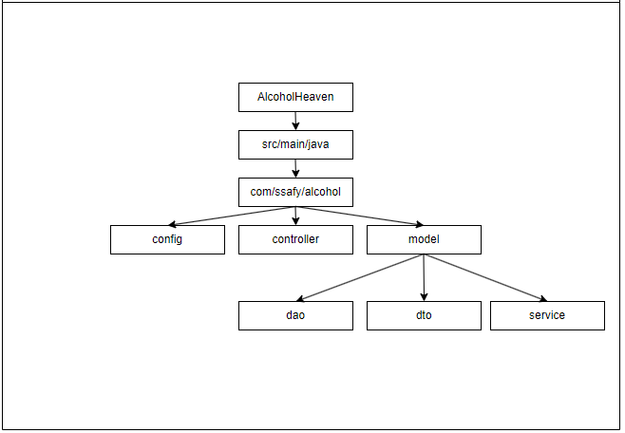

Equation 2 전체 클래스

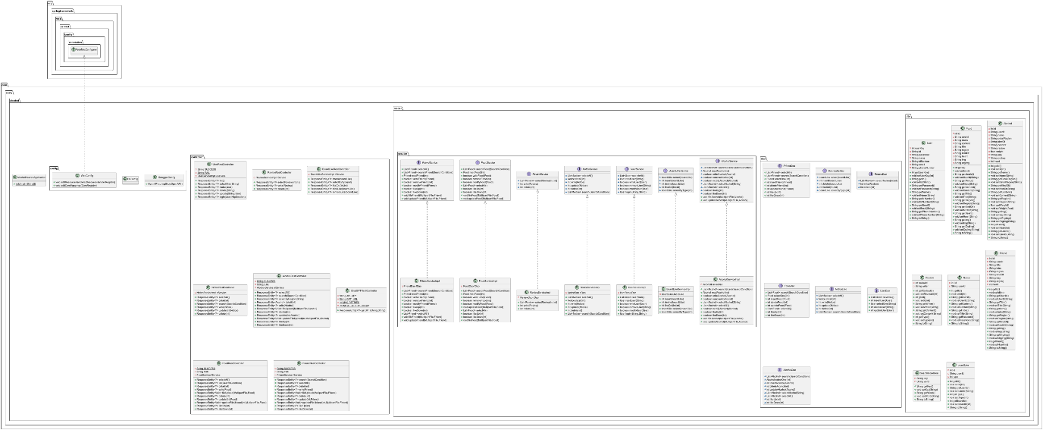

Equation 3 Config

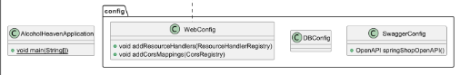

Equation 4 DAO

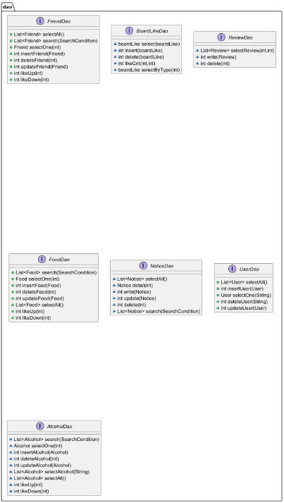

Equation 5 Service

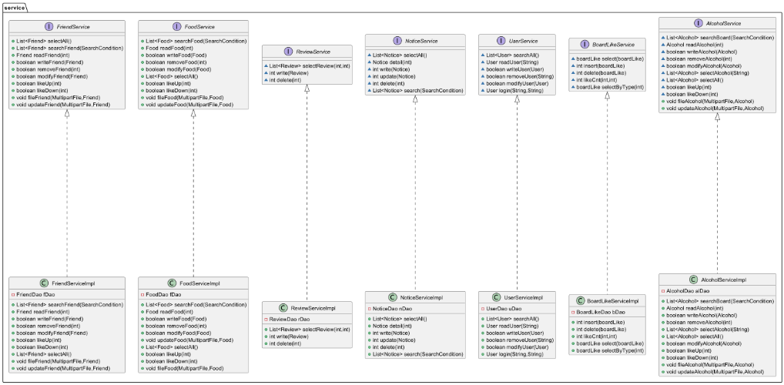

Equation 6 DTO

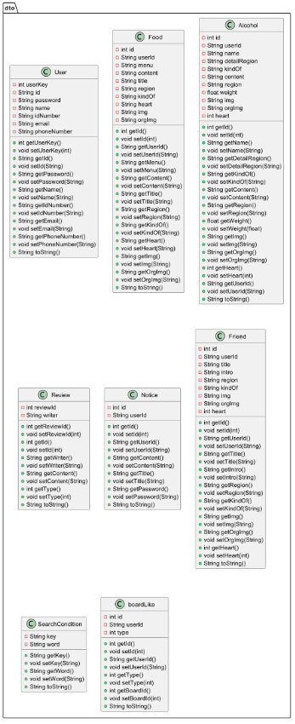

1. 화면 설계서

Equation 7 로그인 / 회원가입

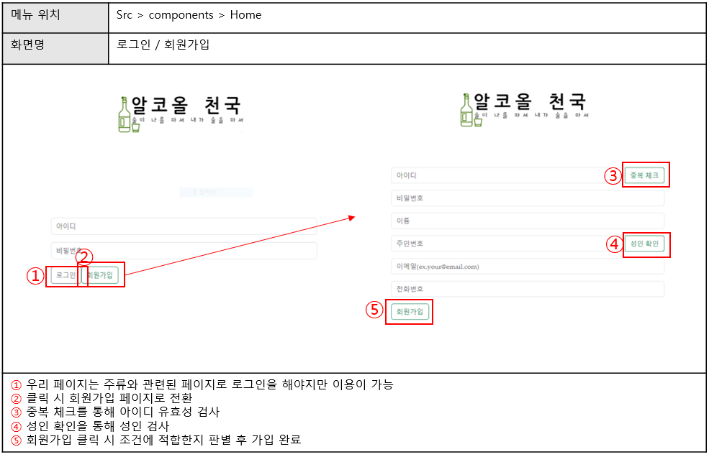

Equation 8 Home

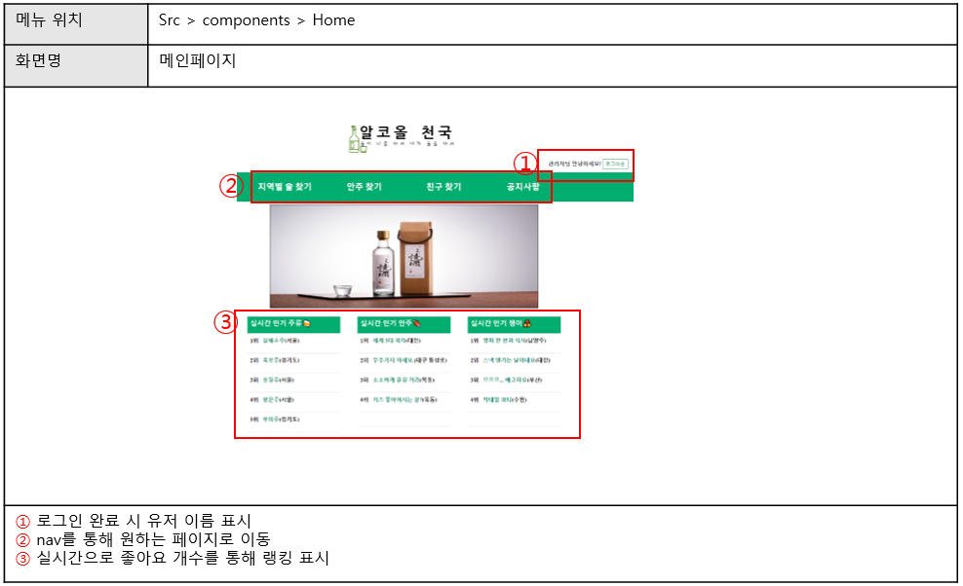

Equation 9 지역별 술 찾기

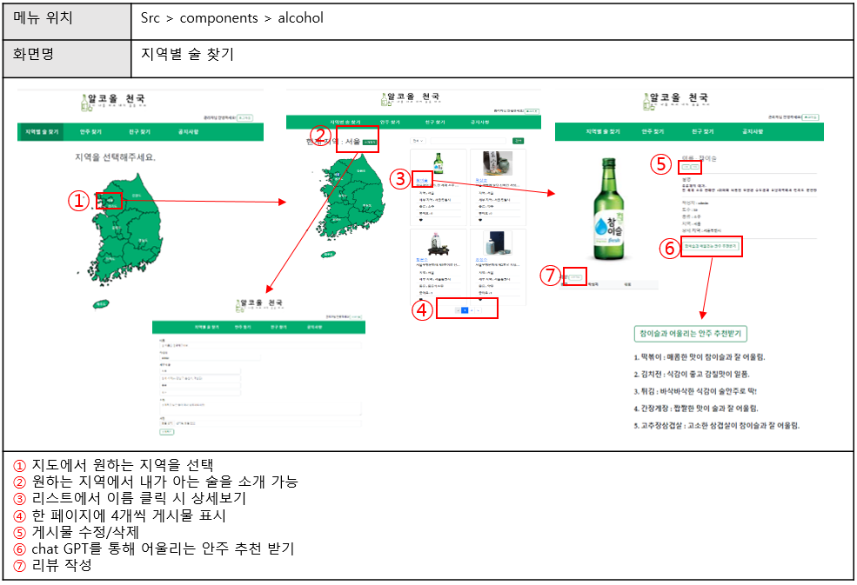

Equation 10 안주 찾기

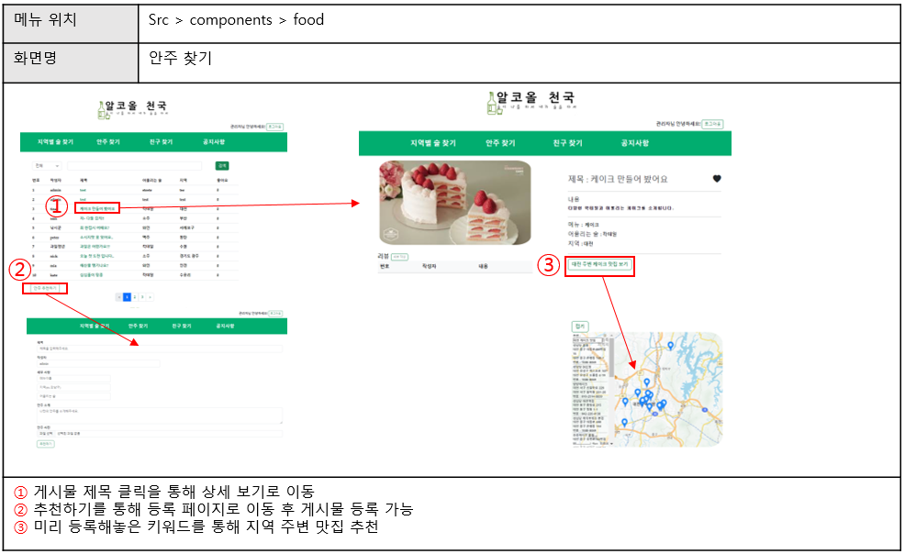

Equation 11 친구 찾기

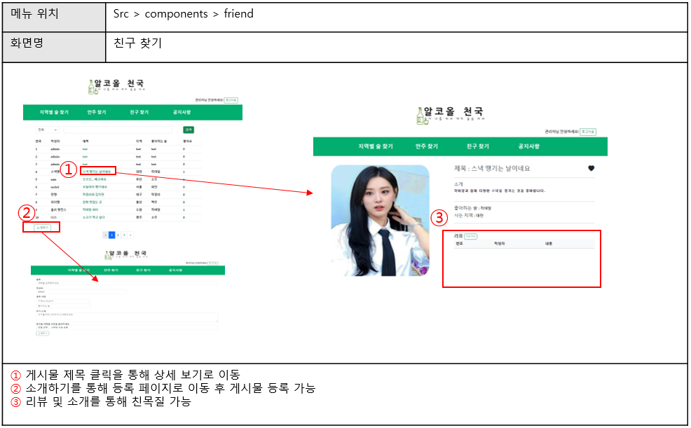

Equation 12 공지사항

